муниципальное бюджетное учреждение дополнительного образования
«центр детского творчества «Южный»

методическая разработка

Автор материала: педагог дополнительного образования
Елена Александровна Жулева

2017 г.

Аннотация.

В методической разработке «Здоровье – это здорово!» представлены вопросы здоровьесбережения детей дошкольного возраста, которые посещают клубы по месту жительства, но не организованы в объединениям дополнительного образования по интересам. Формы работы, которые рассматриваются в данной работе - «игровые соревнования». Данные мероприятия ориентированы на детей старшего дошкольного и младшего школьного возраста. Это тот возраст, когда дети охотно прислушиваются к советам и мнению взрослых, а мотивацию к полезным видам деятельности можно осуществить через интересные и доступные для детей игры и конкурсы. Дети всегда готовы в непосредственной коллективной деятельности раскрыть свой творческий потенциал, имеющийся у них «багаж» знаний и получить стимул для дальнейшего развития через познание «ситуации успеха».
Данная разработка может быть полезна педагогам-организаторам для работы с группами детей переменного состава, педагогам дополнительного образования внутри объединения в рамках воспитательной деятельности.

СОДЕРЖАНИЕ

- Аннотация……………………………………………..……………………………. 2
- Содержание… …………………………………………………………………… 3
- Введение…..…………………………………………………………………………. 4
- Сценарий спортивно – познавательной игры «Мы за здоровый образ жизни»….6
- Сценарий спортивный праздник «Зимней сказочной порой»……………………..9
- Рекомендации по проведению игр………………………………………………….13
- Заключение……………………………………………………..…………………….14
- Список использованных источников……………………………..………………...15
- Приложение 1………………………………………………………………………...16
- Приложение 2………………………………………………………………………...18

Введение

«Здоровый ребенок – успешный ребенок»
«Здоровье даром не дается, за него надо бороться»

Жизнь в ХХI веке ставит перед нами много новых проблем, среди которых самой актуальной на сегодняшний день является проблема сохранения здоровья. Особенно эта проблема стоит в образовательной области, где вся практическая работа, направленная на укрепление здоровья детей путем совершенствования службы здравоохранения, должна приносить ощутимые результаты.
Каждый человек заинтересован в своем благополучии и счастье. Достичь их можно в первую очередь постоянным сохранением и укреплением своего здоровья, следуя правилам здорового образа жизни.
Для сохранения и укрепления своего здоровья каждый человек создает свой образ жизни, свою индивидуальную систему поведения, которая наилучшим образом обеспечивает ему достижение физического, душевного и социального благополучия.
Задача укрепления здоровья детей является необходимым условием их всестороннего развития и обеспечения нормальной жизнедеятельности растущего организма. Чтобы сохранить и улучшить здоровье ребёнка в один из самых ответственных периодов его жизни, необходима планомерная целенаправленная работа, как в образовательном учреждении, так и в семье.
Детство – уникальный период в жизни человека, в процессе которого формируется здоровье и осуществляется развитие личности. Из детства ребенок выносит то, что сохраняется потом на всю жизнь. Поэтому общими усилиями педагогов, специалистов и семьи можно воспитать физически здоровых, крепких детей.
Дошкольный возраст — яркая, неповторимая страница в жизни каждого человека. Именно в этот период начинается процесс социализации, устанавливается связь ребенка с ведущими сферами бытия: миром людей, природы, предметным миром. Происходит приобщение к культуре, к общечеловеческим ценностям. Закладывается фундамент здоровья. У детей дошкольного возраста формируются представления о ценностях здорового образа жизни и положительного к нему отношения.
Очень важно развивать у детей понимание того, что здоровый образ жизни человека зависит от того, насколько он сам на протяжении своей жизни старается, умеет, самое главное, желает сохранить и укрепить свое собственное здоровье.
Для этого каждому ребенку уже с раннего возраста надо научиться соблюдать правила гигиенической культуры, быть аккуратным, уметь соблюдать чистоту, уметь правильно питаться, уметь правильно отдыхать, соблюдать определенный режим дня.
В нашем учреждении, наряду с обеспечением необходимых условий для сохранения и укрепления здоровья детей, построена система педагогической работы по формированию у детей осознанного отношения к своему здоровью. Особое внимание этой проблеме уделяется в клубах по месту жительства.
Систематическое проведение мною занятий по тематике здорового образа жизни в группах переменного состава дает положительный результат. Полученные знания дети закрепляют на проводимых праздниках, развлечениях, викторинах, повседневной жизни. Игровой подход в работе с детьми позволяет ненавязчиво формировать у них осознанное отношение к своему здоровью без лишних наставлений и длительных, утомительных тренировок.
Одними из любимых и ставшим уже традиционным игровыми мероприятиями являются спортивно – познавательная игра «Мы за здоровый образ жизни» и спортивный праздник «Зимней сказочной порой».

СЦЕНАРИЙ
спортивно – познавательной игры «Мы за здоровый образ жизни»
Цель: Способствовать формированию основ здорового образа жизни, потребности заниматься физической культурой, доставить ощущение радости, формировать эмоционально-положительное отношение и интерес к физкультуре, развивать воображение, внимание, ловкость, быстроту.
Место проведения: территория подросткового клуба
Участники: 2 команды детей по 7 человек – дети в возрасте от 5 до 12 лет
Оборудование: мячи, обручи, кегли, мешок с муляжами фруктов и овощей.
Ход проведения праздника
Ведущая:
Здравствуйте, дорогие друзья! Я говорю вам «здравствуйте», а это значит, что я всем желаю здоровья! Здоровье для человека - самая главная ценность. Скажите, ребята, от чего зависит здоровье? (ответы детей). Главные факторы здоровья - это движение, закаливание, правильное питание, режим. А что ухудшает здоровье человека? (ответы детей: употребление алкоголя, курение, наркомания). Сегодня мы с вами проведем игру «Мы за здоровый образ жизни». Для проведения игры мы с вами разделимся на команды. И, так начинаем!
На спортивную площадку
Приглашаем, дети, вас.
Праздник спорта и здоровья
Начинаем мы сейчас!
Приглашаем мы команды!
Всем, ребята, мой привет
И такое слово:
Спорт любите с детских лет,
Будете здоровы!
Ну-ка, дружно, детвора
Крикнем все:
Дети: Физкульт – Ура!
Ведущая:
Спорт – залог хорошего настроения и отличного здоровья.
Сегодня на нашем празднике мы рады приветствовать дружные, спортивные команды. Давайте познакомимся с командами.
- Приветствие команд (название, девиз)
Команда «Улыбка»
Жизнь без улыбки ошибка,
Да здравствует смех и улыбка.
Команда «Дружба»
Наш девиз : Дружба и успех,
Мы победим сегодня всех.
(Песня «Настоящий друг»)
Ведущая:
Сияет солнышко с утра,
Ему мы очень рады,
Ребята! Начинать пора
Весёлую спартакиаду.
Если хочешь стать умелым,
Ловким, быстрым, смелым.
Научись любить скакалки,
Кольца, обручи и палки.
Никогда не унывай,
В цель мячами попадай.
- Игры-конкурсы
Гонка мячей под ногами
Игроки каждой команды встают друг за другом с расставленными в сторону ногами. Так, чтобы смог пройти мяч. Первый игрок руками наклоняется и посылает мяч между расставленными ногами игроков назад. Последний игрок каждой команды ловит мяч и бежит с ним к началу. Встает в начале колонны и опять посылает мяч между расставленными ногами и т д.
Побеждает команда, которая закончит быстрее.
Эстафета
Участники делятся на команды и встают в колонны по одному. Первым игрокам дают по кегле. В самом конце устанавливается стойка, которую нужно будет обегать.
По команде Старт, первые игроки из каждой команды бегут вперед, обегают стойку и возвращаются к своей команде. Передавая эстафету следующему игроку и так далее.
Обручи
Все игроки делятся на две команды и строятся в колонны по одному. На расстоянии 3 и 5 м напротив каждой колонны взрослые держат обручи. За сигналом ведущего первые игроки каждой из команд бегут до первого обруча пролезают в обруч, затем во второй и бегут назад. Игру продолжает следующий ребенок. Выигрывает та команда, которая справилась с заданием быстрее.
Паровозик
Дети разбиваются на две команды. Игроки каждой команды строятся один за другим в колонну. Перед каждой командой на расстоянии 6 - 7 м поставлена кегля. Первый игрок в команде бежит к кегле, обегает её и возвращается на место, где за него хватается следующий участник, и дети бегут к кегле вдвоем. Затем возвращаются и берут третьего и т. д., пока вся команда не обежит вокруг кегли. Побеждает та команда, которая закончит игру первой.
Передай мяч
Дети делятся на две команды. Игроки каждой команды строятся один за другим в колонну. Первые участники держат в руках по мячу. За сигналом ведущего первый игрок в каждой команде передает мяч тому, кто сзади, над головой. Последний в команде, получив мяч, бежит к началу колонны, встает первым и передает мяч следующему за ним тоже над головой. И так до тех пор, пока первый не вернется на свое место. Побеждает та команда, которая закончит игру первой.
Ведущая:
Поговорим о тайнах питания. Каждый день мы завтракаем, обедаем и ужинаем. И не очень – то задумываемся, что наше питание - одно из таинств, природы. Зачем человек ест? Да затем, что если он не будет питаться, то будет хилым, слабым, у него не будет сил, чтобы двигаться. Если не топить печку дровами - она не даст тепла. Так и организм человека: если не питаться - не будет энергии для осуществления жизнедеятельности. Чего мы только не едим! Вкусное - и не очень, полезное - и не совсем. А ведь наша пища должна быть здоровой, а питание - правильным. Надо больше есть овощей и фруктов, молочных продуктов. Поменьше - конфет, чипсов, пирожных, газированных напитков. О продуктах питания говорить можно очень долго. Но ведь у нас игра. Продолжаем игру.
Игра – аттракцион «Магазин»
Дети делятся на две команды. По сигналу они бегут к своим корзинам с муляжами продуктов и вытаскивают на стол (команда 1 полезные продукты питания; команда 2 выбирает продукты, не полезные для здоровья)
Затем дети объясняют свой выбор.
III. Поведение итогов
Ребята, вы сегодня проявили не только ум, но и сноровку. Вы молодцы! Давайте наградим победителей сладкими призами.
СЦЕНАРИЙ
спортивного праздника «Зимней сказочной порой»

Цель: развитие у детей интереса к зимним видам спорта.
Задачи:
- Развитие умений согласованно действовать в коллективе.
- Развитие у детей внимания, смелости, чувство уверенности в себе, быстроты реакции.
- Создание положительно-эмоционального настроя, «ситуации успеха».
Оборудование и инвентарь: канат, лыжи, санки, метёлки, клюшки, шайбы, кегли, коробки со снежками, мягкие набивные мячи, эмблемы для участников команд и т.д.
Участники: две команды по 7-10 человек.
Ход мероприятия:
(Звучит музыка (песня «Три белых коня», музыка –Е. Крылатова, слова –Л. Дербенева). Участники праздника выходят на площадку перед клубом, выстраиваются полукругом. Выходит Снегурочка.)
Снегурочка: Над землею закружила вновь зима свой хоровод.
Пусть здоровье, радость, силу зимний спорт нам принесет.
Все мы скажем: "Нет!" простуде, нам морозы нипочем.
Мы дружить с коньками будем, с клюшкой, шайбой и мячом.
Ребята, на улице зима, холодно, кругом лежит снег. А вы зиму любите? А мороза не боитесь? Давайте вместе погреемся.
Проводится игра « Мы погреемся немножко».
Мы погреемся немножко и захлопаем в ладошки,
Хлоп-хлоп-хлоп - хлоп- хлоп - хлоп- хлоп- хлоп- хлоп- хлоп.
Ноги тоже мы погреем и затопаем скорее,
Топ- топ – топ- топ- топ- топ, Топ- топ- топ- топ- топ- топ.
Рукавицы мы наденем, не боимся мы метели,
Да- да- да- да- да- да -да – да- да- да- да- да.
Мы с морозом подружились, как снежинки закружились,
Так- так- так- так- так, так- так- так- так- так.
Согрелись?
Дети, посмотрите сорока - белобока принесла письмо. Кто же егоприслал?
(Снегурочка зачитывает Письмо)
«Дорогие дети! Я веселый Дед – Мороз очень хочу поиграть с вами в снежки, покататься на санках, побегать по снежным дорожкам, но по дороге к вам заблудился. Что же мне делать? Как мне быть?»
Давайте позовем Деда – Мороза (Дети зовут Деда – Мороза).
Дед Мороз: Здравствуйте, детишки, девчонки и мальчишки! Собрался я уже в своем зимнем царстве отдохнуть, но вижу праздник у вас. И захотелось мне с вами поиграть, повеселиться. Поиграете со мной? Прячь скорее руки, нос, заморозит вас мороз!
Подвижная игра « Заморозь».
(Дети стоят в кругу с вытянутыми вперед руками .Дед Мороз пытается дотронуться ладонями до кончиков пальцев детей. Дети прячут руки за спину)
Снегурочка (обращаясь к Деду Морозу): Сегодня, Дедушка Мороз, в нашем клубе проходит спортивный праздник - соревнуются команды «Снежинки» и «Елочки». Ты поможешь нашим командам?
Перед началом праздника разрешите напомнить ребятам о технике безопасности на снегу и льду: не толкать друг друга, не ставить подножки, уважать соперника. Неважно кто станет победителем, пусть эта встреча будет по-настоящему товарищеской. Я призываю команды к честной спортивной борьбе и желаю успеха всем!
Дед Мороз:
Тогда давайте знакомиться. Я вызываю первую команду.
(Дети выстраиваются перед Дедом Морозом и декламируют девиз).
Снежинки кружатся, летят-
Победить вас всех хотят!
Дед Мороз: Одна команда собралась и «Снежинки» назвалась. А где же соперники? Я вызываю вторую команду участников.
(Дети выстраиваются перед Дедом Морозом и декламируют девиз).
Наш девиз: Не унывать!
Все пройти и все узнать!
Снегурочка: Итак, все собрались, все здоровы? Бегать и играть готовы?
Ну, тогда поторопись, не зевай и не ленись!
Эстафета "Весёлые пингвины"
Дед Мороз: Каждой команде выдается по тканевому мячу. Зажав мяч между ног, нужно обежать кеглю и передать мяч следующему. Побеждает команда, выполнившая задание первой.
Развить ловкость и внимание
Помогают соревнования.
Продолжаем веселые старты,
Соревнуются наши команды.
Эстафета « На помеле»
Видели мы все не мало, но такого не бывало –
Эстафета на метелке из сосны или из елки.
Каждой команде выдается по метле, словно эстафету они передают ее друг другу, пробежав верхом на помеле и не сбив кегли. Если сбили вернуться и поставить, потом продолжать.
Дед Мороз: Тех, кто смелей, кто быстрей и храбрей,
Приглашаем в игру под названьем «хоккей». Но, сначала вы должны отгадать мои загадки.
Первая загадка для команды «Снежинки»:
Кто на льду меня догонит? мы бежим вперегонки.
И несут меня не кони, а блестящие…(коньки).
Вторая загадка для команды «Ёлочки»:
Палка в виде запятой гонит шайбу перед собой.(клюшка).
Эстафета « Хоккеисты»
Участвуют две команды, у первых игроков клюшка и шайба (мяч). Дети ведут клюшкой мяч, стараясь не уронить расставленные кегли. Возвратившись на место передают эстафету. Выигрывает команда, первой закончившая пробег.
Снегурочка: А теперь мою загадку отгадайте:
Катаюсь на нем до вечерней поры,
Но ленивый мой конь возит только с горы.
Сам на горку пешком я хожу, и коня своего за веревку вожу.(Санки).
Рано утром выпал снег. Замело полянки.
Может каждый человек сесть теперь на санки.
Эстафета « Гонки санок»
Дети делятся на команды, каждая команда - на пары.
1 команда: один ребенок везет другого на санках до кегли; в обратном направлении меняются местами; вернувшись, передают санки следующей паре.
2 команда: двое детей везут на санках большую мягкую игрушку, стараясь ее не уронить, объезжают вокруг кегли и передают санки с игрушкой следующей паре.
Дед Мороз:
Девочки – внимание! Мальчики – внимание!
Есть для вас еще одно, веселое задание.
Эстафета «Силачи» (перетягивание каната).
А какая ж из команд самая сильная?
Ну, ребята, подтянись!
Друг за дружкой становись!
Раз, два — взяли!..
Дети, разделившись на 2 команды, соревнуются в перетягивании каната с участием взрослых – родителей и воспитателей.
Снегурочка: Смотрю я, дорогие участники, вы любите отгадывать загадки, значитпервая загадка для команды «Снежинки»:
Деревянные кони по снегу скачут,
а в снег не проваливаются.(Лыжи)
Вторая загадка для команды «Ёлочки»:
На снегу – две полосы, удивились две лисы
Подошла одна поближе: здесь бежали чьи-то …(лыжи).
Хорошо спортсменом быть: дальше всех бежать и плыть, на лыжах скользить легко – далеко! Следующее испытание - эстафета «Лыжники».
Первый участник одевает одну лыжу и, опираясь на палки, обегает конус. Возвратившись, передает эстафету следующему.
Дед Мороз: Чтобы сильным быть и ловким,
Приступаем к тренировкам!
Вился, вился белый рой
Сел на землю, стал горой. Что это, ребята? (снег).
«Меткий стрелок».
Дети выстраиваются вдоль линии на расстоянии 4-5 метров от стоящих в ряд кеглей, берут из коробки снежки (по 5 штук) и стараются попасть снежками в кегли.
Снегурочка: До чего же день хороший! Едут валенки, галоши!
Мчатся-мчатся по дорожке самоходики-сапожки!
Гололед, гололед! Смеха полный-полный рот!
Эстафета «Эх, тройка!»
Возьмитесь за руки тройками. По сигналу «По-о-о-ехали!» один едет, а двое бегут! Значит, средний в тройке должен присесть, а двое бегом везут его к пингвину! Все должны дотронуться рукой до пингвина, бегом вернуться назад и стать в конец своей колонны. Следующая тройка едет после того, как вернется предыдущая. Какая команда победит? Приготовиться! По-о-о-ехали!
(Повторить 3 раза, меняя «седоков».)
Дед Мороз: Отдохнули мы на славу. Победили вы по праву.
Похвал достойны и награды, и мы призы вручить вам рады!
Подведение итогов, награждение победителей.
Снегурочка: В мире нет рецепта лучше: будь со спортом неразлучен,
Проживешь сто лет вот и весь секрет!
Молодцы, ребята. Вы были ловкими, смелыми, а самое главное дружными. Вот такие здоровые и сильные ребята в нашем клубе!
Наш праздник подошёл к концу. До новых встреч!

РЕКОМЕНДАЦИИ ПО ПРОВЕДЕНИЮ ИГРЫ

Данное мероприятие можно проводить в любое время года. Для создания положительного настроение фоном звучит либо динамичная инструментальная музыка, либо песни на тему здоровья, детства.
За конкурсы ответственный (педагог или взрослый воспитанник), который будет проинструктирован по правилам проведения задания.
Содержание заданий подобраны по сложности в соответствии с возрастными способностями участников, поэтому они с большим интересом, без особых затруднений справляются с ними.
Данные задания можно адаптировать по времени, количеству человек, выполняющих их, и рекомендовать для проведения в других клубах.

ЗАКЛЮЧЕНИЕ
Мероприятия (равно как и обучающие занятия), пронизанные элементами игры, соревнования, содержащие игровые ситуации значительно способствуют развитию познавательных интересов дошкольников и младших школьников. Во время игры обучающийся – полноправный участник познавательной деятельности, он самостоятельно ставит перед собой задачи и решает их. Для него игра – это не беззаботное и легкое времяпрепровождение: играющий отдает ей максимум энергии, ума, выдержки, самостоятельности. Познание окружающего мира в игре облекается в формы, непохожие на обычное обучение: здесь и фантазия, и самостоятельный поиск ответов, и новый взгляд на известные факты и явления, пополнение и расширение знаний и умений, установление связей, сходства и различия между отдельными событиями. Но самое важное – не по необходимости, не под давлением, а по желанию самих обучающихся во время игр происходит многократное повторение материала в его различных сочетаниях и формах.

СПИСОК ИСПОЛЬЗОВАННЫХ ИСТОЧНИКОВ
1. Громова О.Е. Спортивные праздники для детей. - М., 2005.
Козак О.Н. Зимние игры для больших и маленьких. – СПб, 1999.
2. Харченко Т.Е. Физкультурные праздники. Сценарии спортивных праздников и развлечений: Пособие для педагогов ДОУ.– СПб.: «Детство – Пресс», 2009.
3.Лысова В.Я., Яковлева Т.С. Спортивные праздники и
развлечения для дошкольников. Старший дошкольный возраст.
М.: Аркти, 2000.
4. Зубкова М. Л. Подарите детям праздник. – М.: ТЦ Сфера, 2002
5. Обухова Л.А., Лемяскина Л.А. Тридцать уроков здоровья для первоклассников. – М., 2001.
6. http://www.bestreferat.ru
7. http://dskv2287.mskobr.ru/
8. http://www.allwomens.ru

Приложение 1

Спортивно – познавательная игра «Мы за здоровый образ жизни»

«Гонка мячей под ногами» «Эстафета»

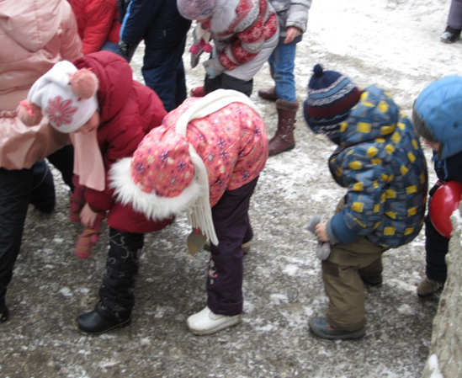
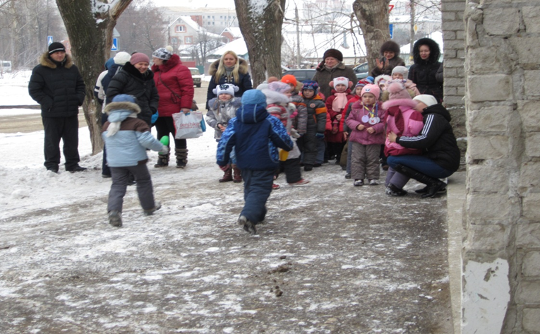

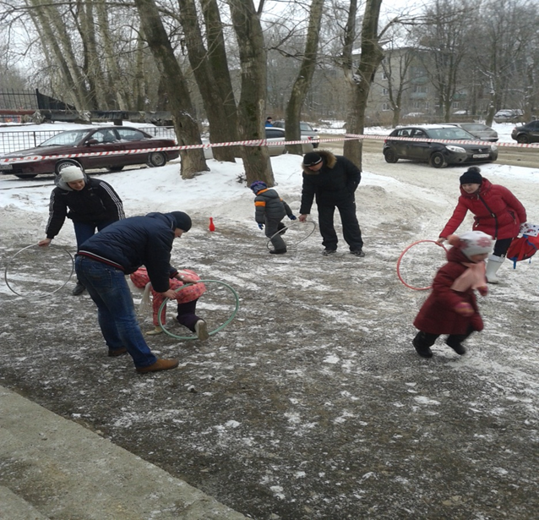
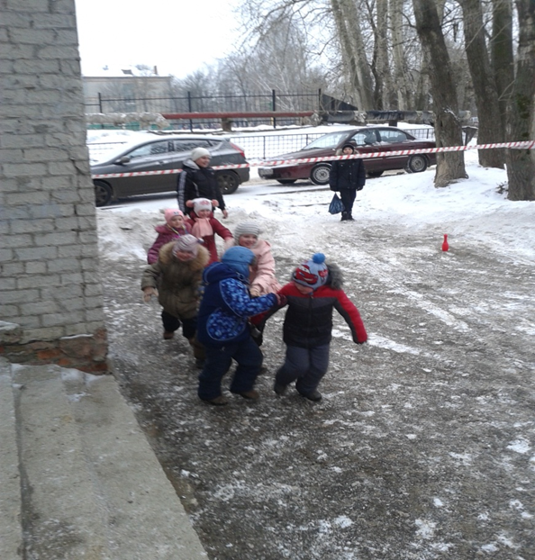
«Обручи» «Паровозик»

«Передай мяч»

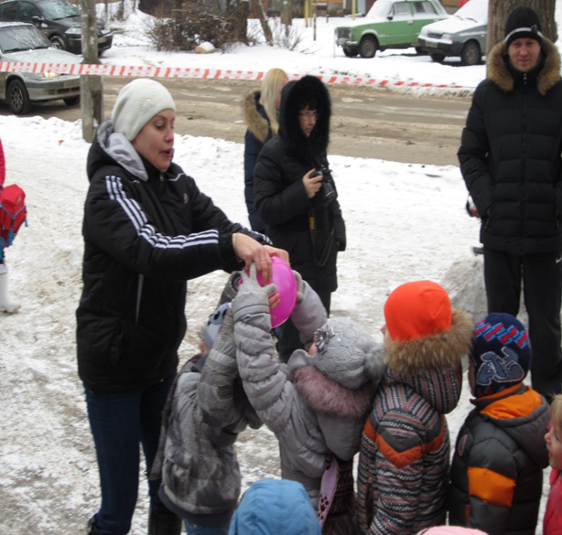

«Магазин»

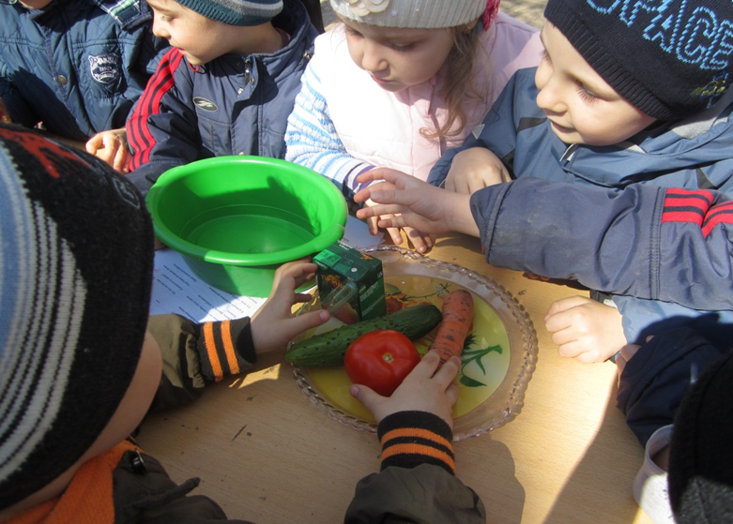

Приложение 2.

Спортивный праздник «Зимней сказочной порой»

Игра « Мы погреемся немножко». Письмо от Деда Мороза.

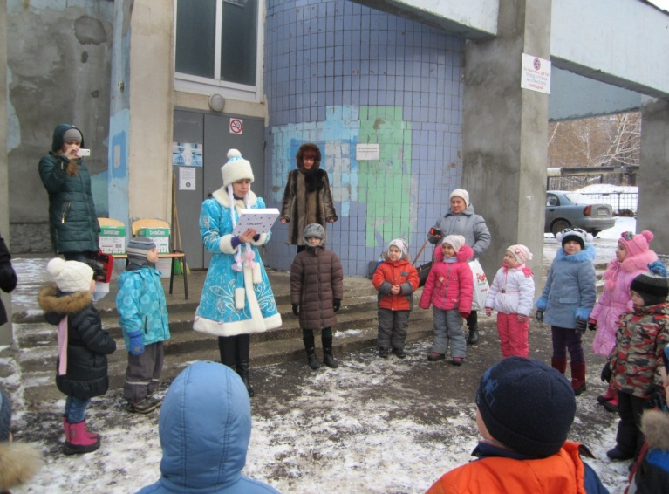
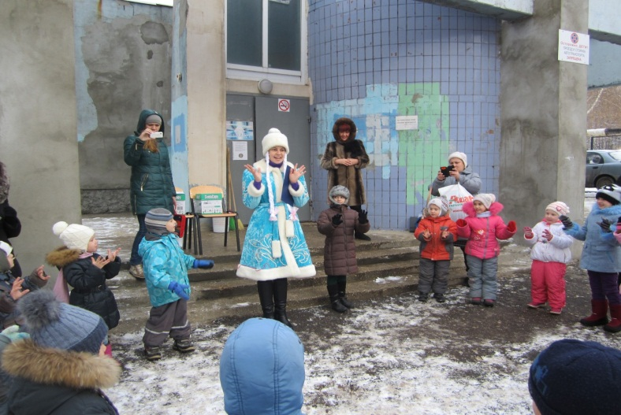

Подвижная игра « Заморозь». Эстафета "Весёлые пингвины"

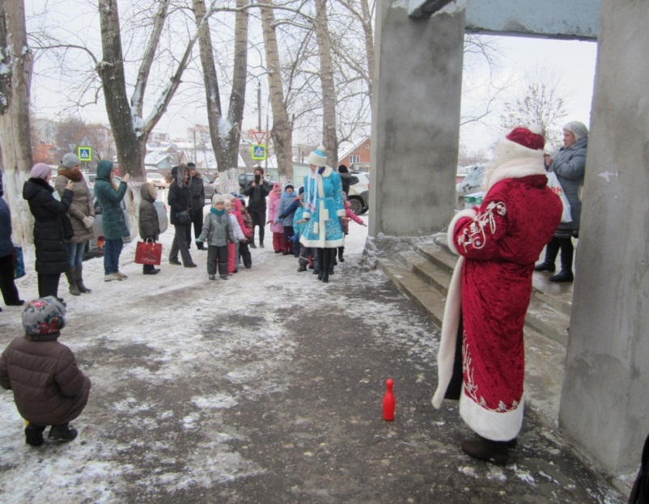
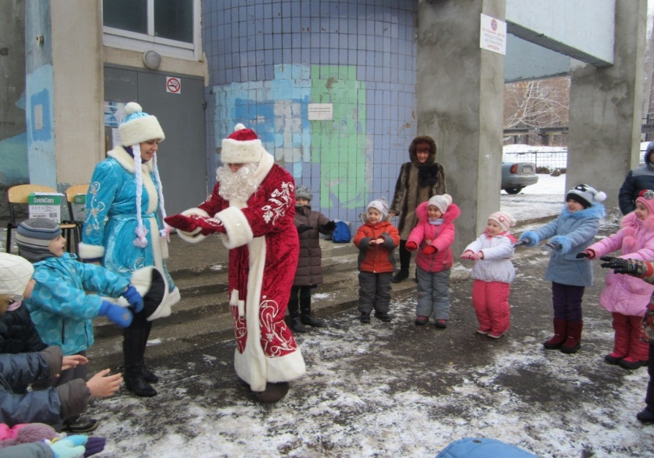

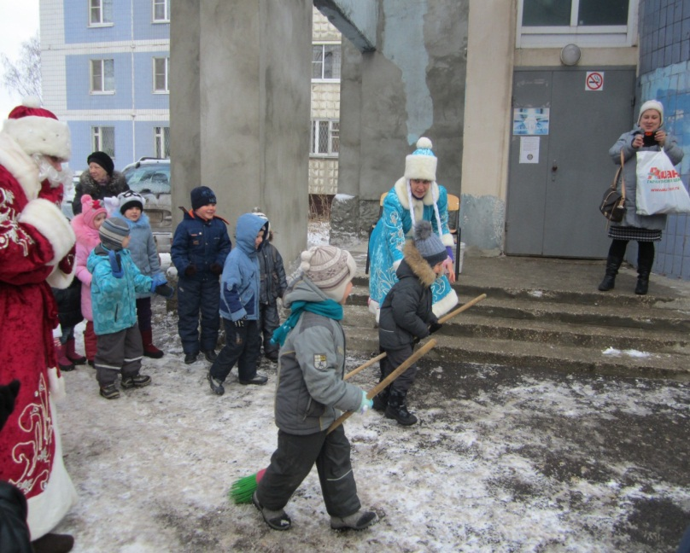
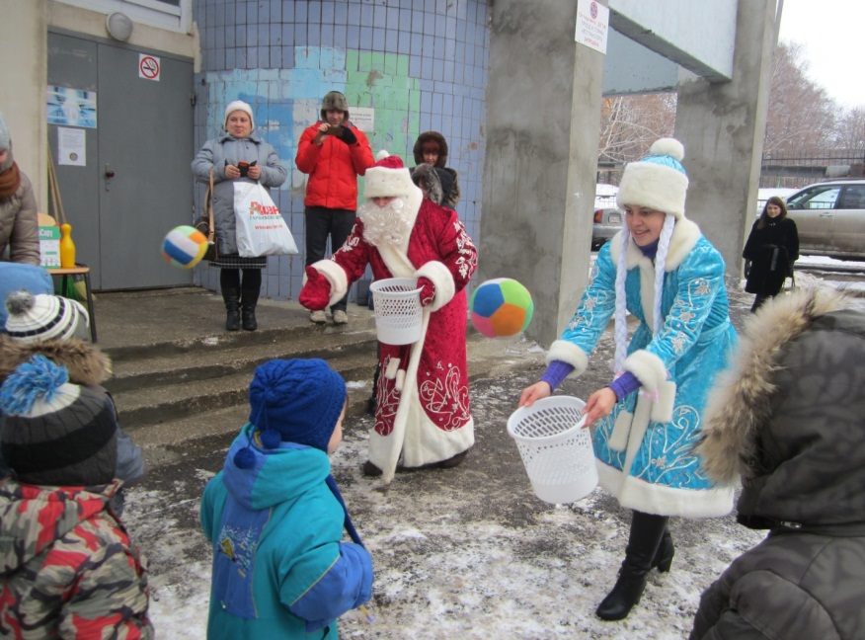
Эстафета « На помеле» «Меткий стрелок».

Эстафета «Эх, тройка!»
